NEBİM SİSTEMİNDE MAĞAZA SAYIM FİŞİ OLUŞTURMA

1. **Envanter Yönetimi > Depo Yönetimi > Mağaza Sayım Fişi** ekranını açın. Bu ekranda "Satırlar" kısmına geçiş yapın.
2. Soldaki alana sağ tıklayıp **"Barkod Kolonu Aktif"** seçeneğini seçin. Bu seçenek, barkod okutma alanını aktif hale getirir.
3. **Ürün barkodlarını okutarak** veya elle ürün bilgilerini girerek, her bir ürün için **Miktar** kısmına sayımda tespit edilen adetleri yazın. İşlemi tamamladıktan sonra, değişikliklerinizi kaydedebilirsiniz.

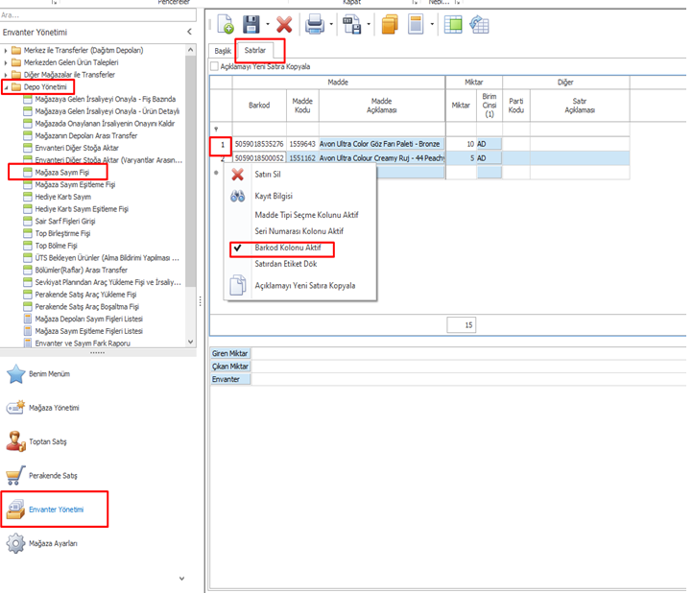Not: **Birden fazla sayım fişi oluşturmak için** aynı işlemi tekrarlayın. Her bir sayım fişi için ayrı bir kayıt oluşturabilirsiniz. Bu sayım fişlerini farklı tarihlerde ya da farklı ürünler için düzenleyebilirsiniz.

